Rozšiřování EU (opakování)

Vyučující vám zadá 1 či více „vln“ rozšiřování EU. Pastelkami vyznačte ty státy Evropské unie, které v dané „vlně“ vstoupily do EU. Barevnost si zvolte sami; nezapomeňte ji doplnit do legendy. Vybarvení nemusí být dokonalé, musí z něj být pouze patrné, který stát do které „vlny“ patří.

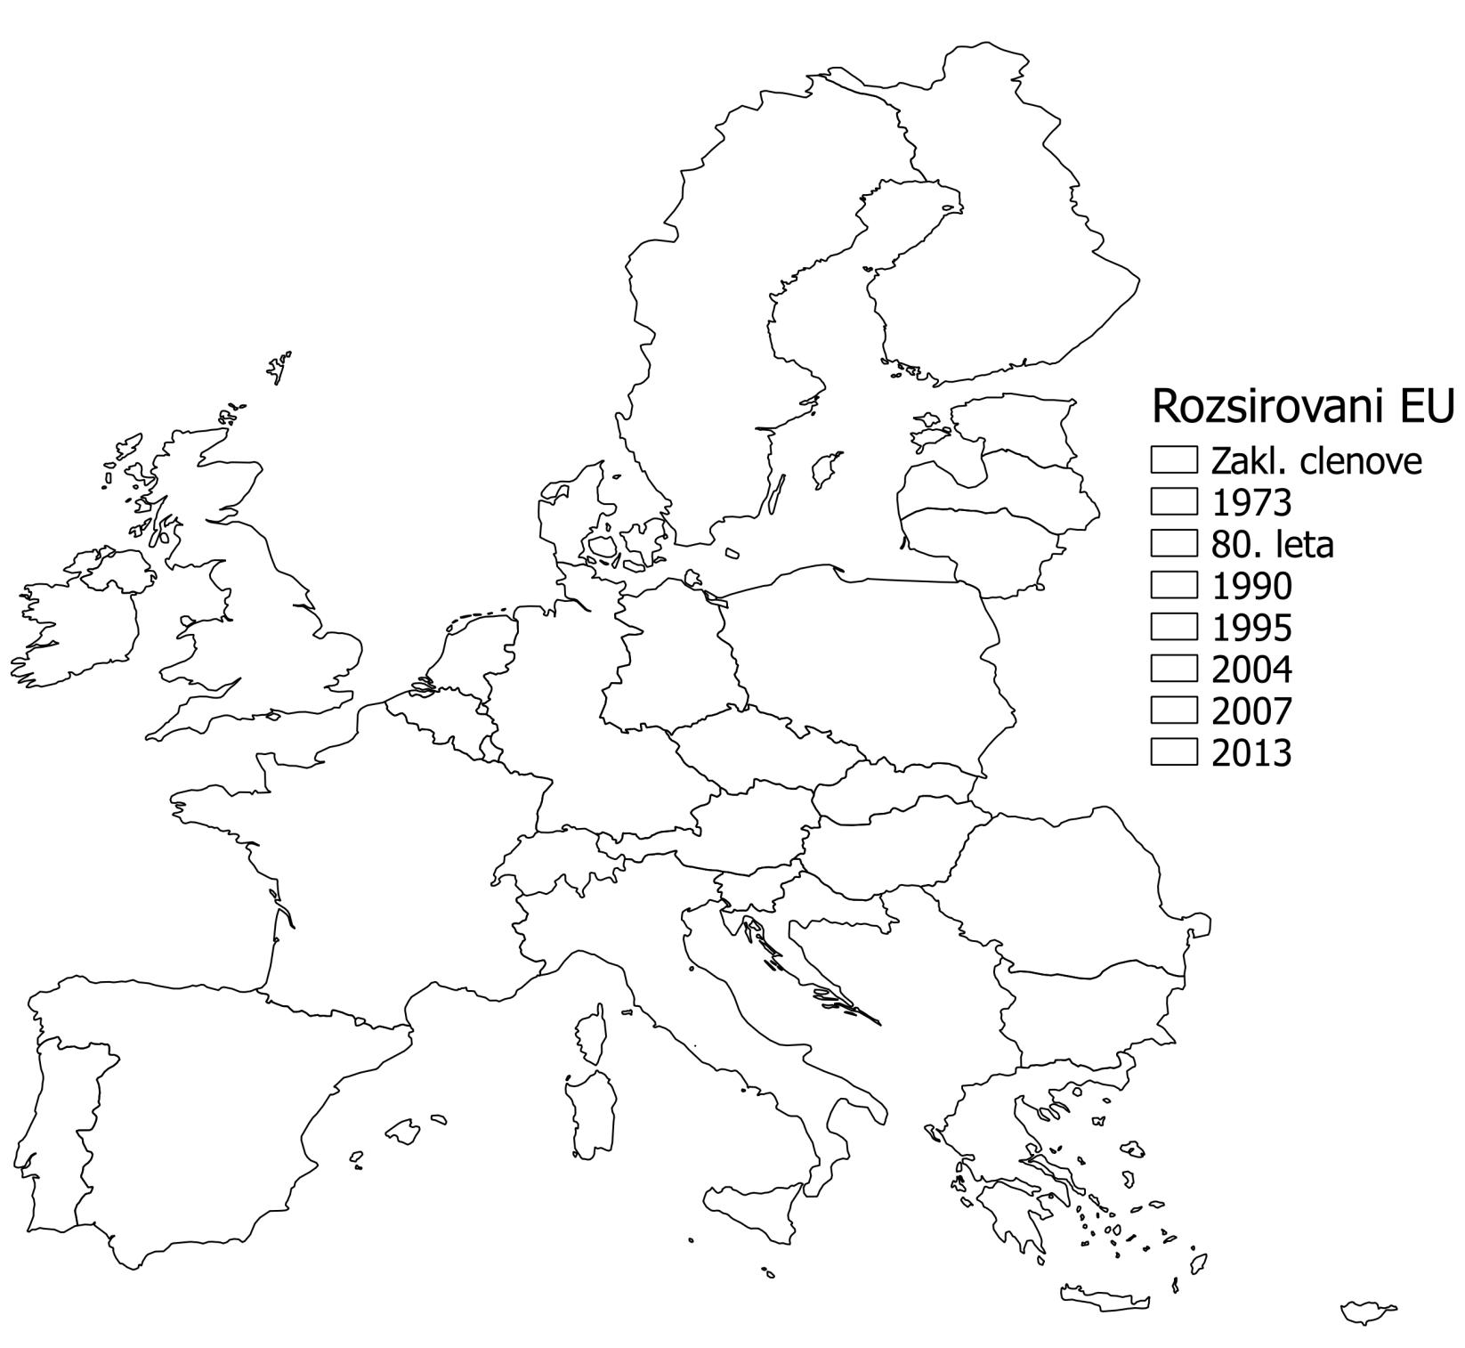
Zdroj dat pro podkladovou mapu: [Admin 0 – Countries]. In: Naturalearth.com [online]. [citováno 2020-03-12]. Dostupné z: https://www.naturalearthdata.com/http//www.naturalearthdata.com/download/50m/cultural/ne_50m_admin_0_countries.zip

